Collège Séquence N°3 Le contrôle de la température maximale

Comment maintenir dans une serre une température adaptée à la germination des plantes ?

Les supports de travail : maquette mini-serre domestique automatisée – Logiciel de programmation Logicator – Document ressource n°5.

Séance 1 Préciser le phénomène d’effet de serre dans une construction

La germination de certains légumes nécessite une température assez élevée. Par exemple pour les tomates, la germination se situe entre 20°C et 25°C. En quoi l’utilisation de parois transparentes dans une serre facilite la germination des plantes ?
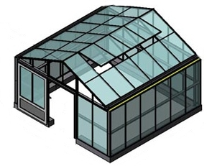

Serre avec des parois
en plastique transparent
Température
extérieure : 20° C

Température
intérieure : 25° C

❷
❶

Schéma « effet de serre »

1. Recherchez la ou les raisons pour lesquelles les parois d’une serre sont transparentes.
………………………………………………………………………………………………………………………………
………………………………………………………………………………………………………………………………
2. À partir du schéma « effet de serre » ci-dessus, indiquez l’influence du soleil (❶) lorsqu’il traverse les parois transparentes d’une serre.
………………………………………………………………………………………………………………………………
………………………………………………………………………………………………………………………………
3. À partir du schéma « effet de serre » ci-dessus, indiquez le rôle des parois en plastique (❷) sur la chaleur à l’intérieur d’une serre.
………………………………………………………………………………………………………………………………
………………………………………………………………………………………………………………………………

Séance 2 Étudier la structure du programme de commande de la mini-serre automatisée

1. Allumez le boîtier AutoProg® (bouton OFF/ON) et le module moteur de la mini-serre.
2. Augmentez la température à l’intérieur la mini-serre (on pourra poser un doigt sur le capteur de température et utiliser un thermomètre numérique pour vérifier le degré de température).
3. Décrivez le fonctionnement de la mini-serre lorsque la température est trop élevée.
………………………………………………………………………………………………………………………………
………………………………………………………………………………………………………………………………
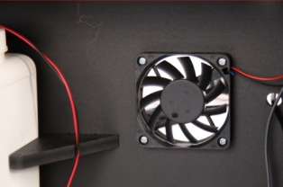
4. À partir des consignes fournies par votre professeur, ouvrez à l’aide du logiciel Logicator le fichier 3C_Mini-serre Seq3 Controle temperature maximale.

5. En vous aidant du document ressource n°5, entourez sur la représentation graphique du programme ci-dessous :
- en  rouge, les symboles de décision (test) - en  vert, les symboles d’entrée-sortie ;

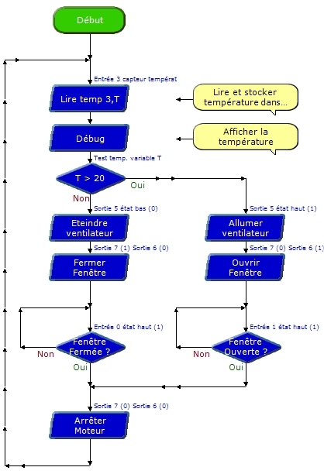 | 6. Complétez la description de cet organigramme de programmation.  1ère étape  Lecture et stockage de la température.  Affichage de la température  2ème étape  …………………………………………………………  3ème étape  …………………………………………………………  …………………………………………………………  …………………………………………………………  …………………………………………………………  …………………………………………………………  4ème étape  Arrêt du moteur  Retour au début du programme

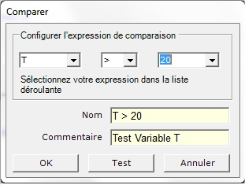
Séance 3 Modifier le programme de commande de la mini-serre automatisée

Pour faire pousser des tomates correctement la température maximum ne doit pas dépasser 25°C.

1. Sélectionnez dans le programme le symbole de décision comprenant la condition T > 20 et ouvrez-le par un double-clic.

2. Dans la boîte de dialogue qui apparait, modifiez la condition en saisissant une température T > 25.

3. Enregistrez le programme (Menu Fichier et commande Enregistrer).

4. En vous aidant des informations fournies dans l’annexe, transférez le programme dans le boîtier AutoProg®.

5. Vérifiez sur la maquette de mini-serre l’impact cette modification et précisez son intérêt.
………………………………………………………………………………………………………………………….......
…………………………………………………………………………………………………………………………......

